**2018年河南省普通高中招生考试**



化 学

注意事项：

1. 本试卷共四页，四个大题，25个小题，满分50分，考试时间50分钟。
2. 本试卷上不要答题，请按答题卡上的注意事项直接填写在答题卡上。答在试卷上的答案无效。

**相对原子质量** H:1 C:12 N:14 O:16 Mg:24 Al：27 S：52 Cl：35.5 Ca：40 Cu：64 Zn：65 Ag：108

**一、选择题（本题包括14个小题，每小题1分，共14分。每小题只有一个正确选项符合题意）**

1.生活中的下列变化，属于物理变化的是 （ ）

A．蜡融化 B．铁生锈 C．米酿酒 D．纸燃烧

**【考点】考察物理变化与化学变化**

**【解析】 A．蜡融化属于物理变化，正确**

**B．铁生锈发生反应4Fe＋3O22Fe2O3**

**C. 发生一些有机成分变成乙醇的反应（CH3CH2OH）**

**D．纸燃烧发生C＋O2 CO2**

**【答案】A**

2.开封的小笼包是地方的特色美食，其主要食材瘦肉中富含的营养素为 （ ）

A．糖类 B．油脂 C．维生素 D．蛋白质

**【考点】考察化学与生活**

**【解析】 瘦肉中含有蛋白质**

**【答案】 D**

3.“建设美丽中国”是新时代的目标。下列说法不利于减少环境污染的是 （ ）

A．回收各种废弃塑料 B．开发和利用新能源

C．工业废水任意排放 D．积极植树、种草、造林

**【考点】考察化学与生活**

**【解析】 略**

**【答案】 C**

4.下列物质在氧气中燃烧，生成物是白色固体的是 （ ）

A．硫 B．镁条 C．铁丝 D．木炭

**【考点】考察物质的颜色**

**【解析】 A．S＋O2SO2（气体）**

**B．2Mg＋O22MgO（白色固体）**

**C．3Fe＋2O2Fe3O4（黑色固体）**

**D．C＋O2 CO2（气体）**

**【答案】 B**

5.下列各组元素中，元素符号的第一个字母不相同的是 （ ）

A．猛、钛 B．氩、金 C．铅、铂 D．氦、汞

**【考点】考察元素周期表**

**【解析】Mn、Ti、Ar、Au、Pb、Pt、He、Hg**

**【答案】 A**

6.下列关于水的说法正确的是 （ ）

A．冰水混合物属于混合物 B．水是由氢元素与氧元素组成的化合物

C．将硬水过滤就可以得到软水 D．凡是有水生成的反应一定是中和反应

**【考点】考察中和反应的定义、水的组成**

**【解析】 A．冰水混合物是H2O，属于纯净物**

**B．正确**

**C．错误**

**D．凡是有水生成的反应不一定是中和反应，例如2H2O2=2H2O＋O2**

**【答案】 B**

7.下列实验设计不能达到其对应实验目的的时候 （ ）

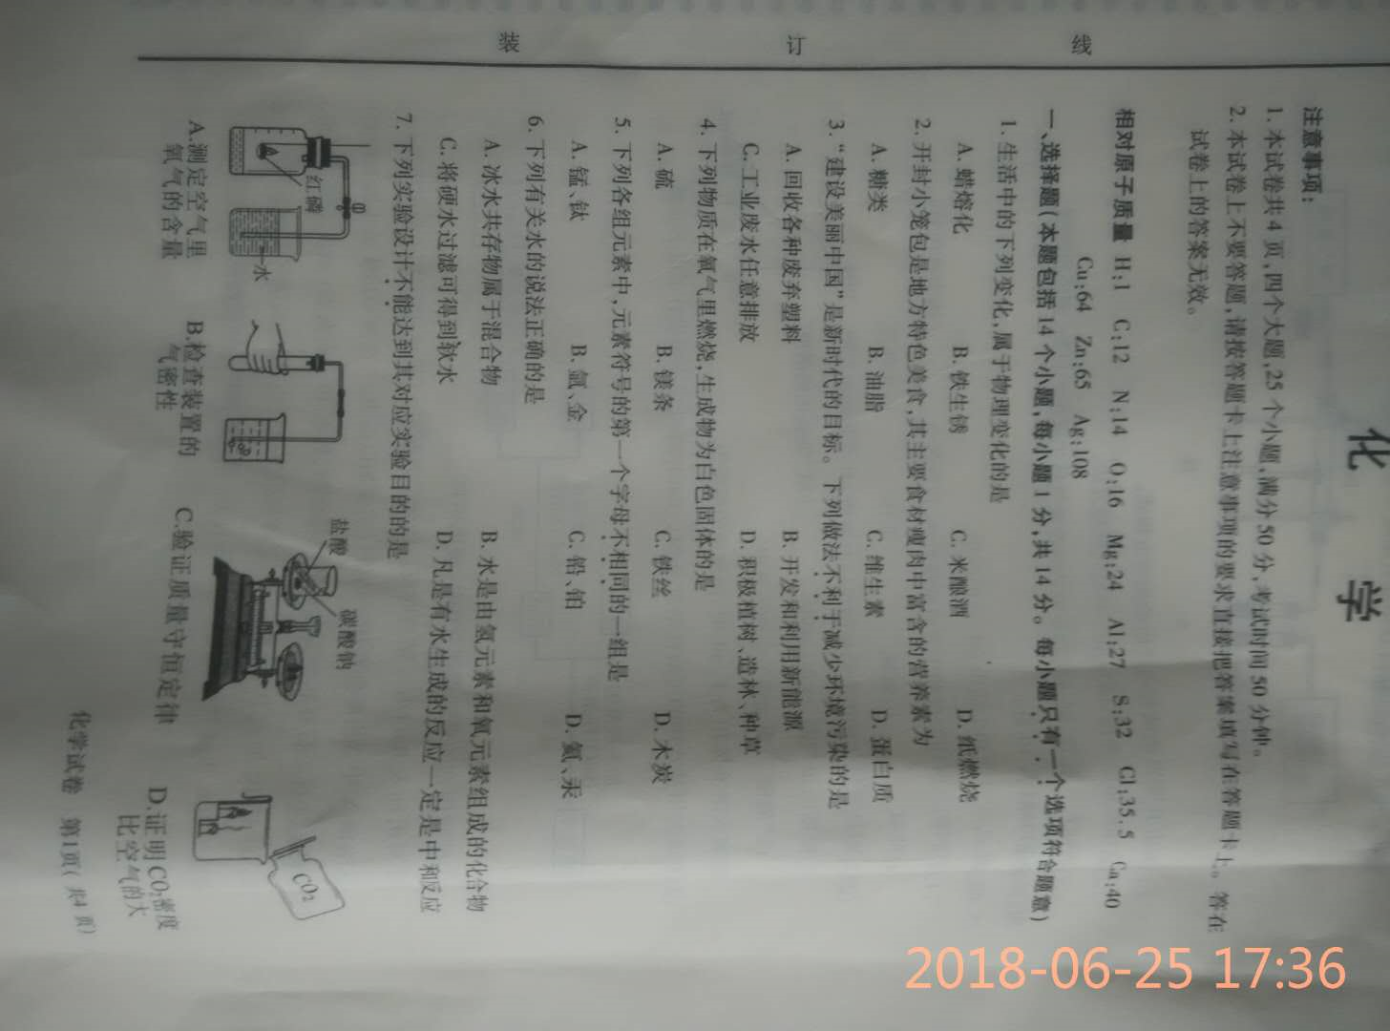

**【考点】考察化学实验**

**【解析】C．盐酸与碳酸钠反应放出CO2，从烧杯上口溢出，达不到验证质量守恒的效果**

**【答案】 C**

8.硅是信息技术的关键材料。右图是硅原子的原子示意图，下列说法正确的是 （ ）

22

8

n

+1417

A．硅属于稀有气体的元素 B．n=8

C．硅的相对原子质量14 D．硅元素位于第三周期

**【考点】原子示意图**

**【解析】无**

**【答案】 D**

9.室温时，将少量干冰置于塑料袋中并密封，塑料袋会快速鼓起，其原因是 （ ）

A．分子的体积变大 B．分子分解变成原子

C．分子的间隔变大 D．分子由静止变为运动

**【考点】二氧化碳**

**【解析】分子的体积不会变，A错；分子不会分解变为原子，B错；装干冰的袋子鼓起是因为分子的间隔变大，C正确；分子在无时无刻的进行着分子热运动，D错**

**【答案】 C**

10.下列区分物质的方法或试剂不正确的是 （ ）

A．用带火星的木条区分氧气和氮气 B．用熟石灰区分氯化铵、氯化钾

C．灼烧后闻气味区分羊毛绒和腈纶线 D．用酚酞区分硫酸和硫酸钠

**【考点】物质的鉴别**

**【解析】A．用带火星的木条区分氧气和氮气 ，正确（现象：带火星的木条复燃的气体是氧气） B．用熟石灰区分氯化铵、氯化钾（放出氨气的是氯化铵）正确C．灼烧后闻气味区分羊毛绒和腈纶线 (羊毛绒有烧焦的气味) 正确 D．用酚酞区分硫酸和硫酸钠（硫酸钠、硫酸均不能使酚酞变色）错误**

**【答案】 D**

11.实验室配制一定溶质质量分数的氯化钠溶液时，下面操作会导致结果偏小的是 （ ）

①称量的氯化钠固体中含有不溶性杂质 ②用量筒量取水时仰视读数

③往烧杯中加水有液体溅出 ④将配置好的溶液装入试剂瓶中有少量溅出

A．①② B．①③ C．②④ D．③④

**【考点】溶液的配制的误差分析**

**【解析】①称量的氯化钠固体中含有不溶性杂质（降低） ②用量筒量取水时仰视读数（偏小）③往烧杯中加水有液体溅出（无影响） ④将配置好的溶液装入试剂瓶中有少量溅出（无影响）**

**【答案】 A**

12.过氧化钠（Na2O2）可做呼吸面具中氧气的来源，它与二氧化碳反应的产物是 （ ）

A．Na2CO3和H2 B．Na2O和O2

C．Na2OH和O2 D．Na2CO3和O2

**【考点】方程式**

**【解析】反应方程式:2Na2O2＋2CO2=2Na2CO3＋O2↑**

**【答案】 D**

13.甲、乙、丙有如右图所示的转化关系（“→”表示反应一步实现，部分物质和反应条件已略去），下列各组物质按照甲乙丙的顺序不合理的是 （ ）

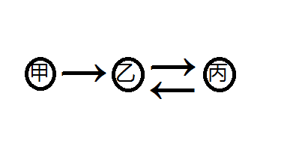

A．C、CO、CO2 B．H2O2、H2O、O2

C．KOH、K2CO3、KNO3 D．Fe2O3、FeCl3、Fe(OH)3

**【考点】物质的推断**

**【解析】A．C不完全燃烧生成CO、CO燃烧生成CO2 、C＋CO22CO ，正确 B．H2O2分解生成H2O、电解H2O生成O2 、氢气在氧气下点燃生成水**

**C．KOH、K2CO3、KNO3 （错误）**

**D．Fe2O3 与盐酸反应生成氯化铁*（FeCl3）、FeCl3 与氢氧化钠反应生成Fe(OH)3、Fe(OH)3与盐酸反应生成氯化铁**

**【答案】 C**

14.有Mg、Al、Zn的混合物共7.2g，与足量的盐酸反应，生成H2 的质量可能是 （ ）

A．0.2g B．0.6g

C．0.8g D．0.9g

**【考点】化学计算**

**【解析】用极限法计算，假设全为Zn x≈0.22**

**用极限法计算，假设全为Mg y≈0.6**

**用极限法计算，假设全为Al z≈0.8**

**所以Al、Mg、Zn合金与Hcl反应放出氢气的质量**

**0.8 ＞ m（氢气）＞0.22**

**因此符合条件的 只有B**

**【答案】 B**

**二、填空题（本题共6个小题，每空一分，共十六分）**

15.人体中含量最高的金属元素是 ；在尿素、硫酸钾、磷酸二氢铵三种化肥中属于复合肥料的是

**【考点】化学与生活**

**【解析】人体中含量最高的金属元素是钙元素（人体中最多的五种元素氧、碳、氢、氮、钙）；在尿素、硫酸钾、磷酸二氢铵三种化肥中属于复合肥料的是磷酸二氢铵**

**【答案】 Ca/钙 磷酸二氢铵（或**NH4H2PO3**）**

16.乙醇完全燃烧的化学方程式是 ；高压水枪灭火所依据的灭火原理 ；

氢气作燃料的优点 ；

**【考点】化学反应方程式的书写及化学与生活**

**【解析】乙醇完全燃烧的化学方程式是C2H5OH＋3O22CO2＋3H2O；高压水枪灭火所依据的灭火原理降低温度到着火点以下；氢气作燃料的优点热值大/产物无污染/原料来源广**

**【答案】 C2H5OH＋3O22CO2＋3H2O（不写反应条件扣分）；降低温度到着火点以下；热值大/产物无污染/原料来源广**

17.铜丝制作导线应用了其良好的 性；铁锈（主要成分Fe2O3）可用硫酸除去的反应的产物是H2O和 ；铝制品耐腐蚀是因为其表面生成了致密的氧化铝薄膜，该反应的化学方程式是 ；

**【考点】化学反应方程式的书写及化学与生活**

**【解析】铜丝制作导线应用了其良好的导电性；铁锈（主要成分Fe2O3）可用硫酸除去的反应的产物是H2O和Fe2(SO4)3；铝制品耐腐蚀是因为其表面生成了致密的氧化铝薄膜，该反应的化学方程式是4Al＋3O2＝2Al2O3；**

**【答案】 导电；Fe2(SO4)3；4Al＋3O2＝2Al2O3**

18.(溶解度)右图是甲、乙两种固体的溶解度曲线。甲和乙的溶解度相等时的温度是 ℃；t2℃时，分别用甲、乙的固体配置相同质量的甲、乙饱和溶液，所需水的质量甲 乙（填“大于”、“小于”或“等于”）；t2℃时，将75g甲的饱和溶液与50g水混合后所得溶液中溶质的质量分数为 ；

甲

乙

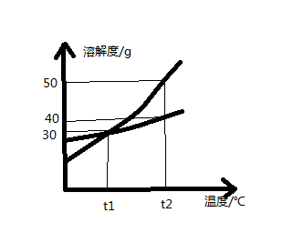

**【考点】溶解度及相关计算**

**【解析】第一空，根据图像，t1℃时溶解度相等**

**第二空，t2℃时，溶解度是100g水中所能溶解溶质的质量，设甲乙的质量为m，则m（甲需要的水）=，则m（乙需要的水）= 所以则m（甲需要的水）＜m（乙需要的水）**

**第三空，t2℃时，设甲中溶质的质量m（溶质），所以 ，即m（溶剂）=50g，所以质量分数**

**【答案】 t1；小于；20%**

19.A-E均为初中化学常见的物质，他们之间的关系如右图所示（部分物质已经略去），A是目前年产量最高的金属；B使胃酸的主要成分；C中的金属元素的质量分数40%，其水溶液蓝色，常用来配置波尔多液；D属于碱；E属于盐。则C的化学式 ；A与B反应的化学方程式 ；E转化为D的化学方程式 ；

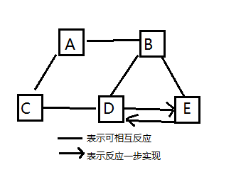

甲

乙

**【考点】无机化学推断**

**【解析】第一空，根据C中的金属元素的质量分数40%，其水溶液蓝色，常用来配置波尔多液，得出C是CuSO4**

**第二空，A是目前年产量最高的金属；B使胃酸的主要成分，所以A是Fe，B是HCl，Fe＋2HCl＝FeCl2＋H2**

**第三空，D属于碱；E属于盐，且E、D能与HCl反应，D能与C（CuSO4）反应，并且常见，则D可能是NaOH，E可能是Na2CO3，则方程式Na2CO3+Ca(OH)2=2NaOH+CaCO3**

**【答案】CuSO4；Fe＋2HCl＝FeCl2＋H2；Na2CO3+Ca(OH)2=2NaOH+CaCO3**

20.碱式碳酸铜【Cu2(OH)2CO3】受热分解的产物是氧化铜、水和二氧化碳，反应的化学方程式为 ；充分加热24g含有氧化铜的碱式碳酸铜固体，若反应前后固体中铜元素的质量分数之比3:4，则该反应生成的水和二氧化碳的质量之和为 。

**【考点】化学的有关计算**

**【解析】第一空：Cu2（OH）2CO3H2O+2CuO+CO2↑．**

**第二空：**

**由铜原子守恒得到**

**因为**

**所以**

**由质量守恒得到**

**【答案】 Cu2（OH）2CO3H2O+2CuO+CO2↑；6**

**三、填空题（本题共4个小题，共10分）**

21.（2分）右图是某反应的微观示意图

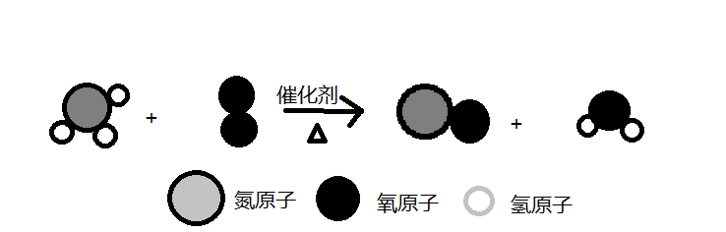 （1）写出图中单质的化学式

（2）写出该反应的化学方程式

**【考点】化学反应方程式的书写及微观示意图**

**【解析】（1）由图可得单质为O2**

**（2）4NH3＋5O2＝4NO＋6H2O**

**【答案】 O2；4NH3＋5O2＝4NO＋6H2O**

22.（2分）将Zn粉加入到一定量的Cu(NO3)2和AgNO3的混合溶液中，充分反应后过滤，可以得到溶液和固体。

（1）写出会导致溶液质量变小的有关方程式

（2）若反应后的溶液只有一种溶质，请分析所得固体成分

**【考点】置换反应**

**【解析】（1）因为相对分子质量，M（Ag）＞M（Zn）＞M（Cu），且Ag与Cu位于溶液中，所以会导致溶液质量变小的方程式为Zn+2AgNO3=Zn(NO3)2+2Ag**

**（2）反应后的溶液只有一种溶质，则该溶质是Zn(NO3)2，所以Zn与溶液恰好完全反应或与Zn过量，所以溶液中必定含有Cu和Ag可能含有Zn**

**【答案】 Zn+2AgNO3=Zn(NO3)2+2Ag；必定含有Cu和Ag可能含有Zn**

23.（3分）下列是实验室制取气体的常用装置

长颈

漏斗

分液

漏斗

分液

漏斗

活塞

开关

A B C D

（1）写出一个用A制取氧气的化学方程式

（2）B、C均可以用来制取二氧化碳，与B相比较，C主要的优点是什么？

（3）用试管采用排空气法收集氢气，请在D方框中画出装置图（只画试管和导气管）。

**【考点】化学实验**

**【解析】（1）该装置采用的是固固加热型，因此方程式为2KClO3＝2KCl＋3O2**

**（2）B装置采用长颈漏斗、C装置采用分液漏斗，C处长颈漏斗有活塞，可以控制漏斗内液体的流速，进而控制反应速率**

**（3）收集氢气应用向上排空气法**

**【答案】 2KClO3＝2KCl＋3O2；C可以控制漏斗内液体的流速（进而控制反应速率）；见解析（导管没有深入试管底不给分 ）**

24.（3分）下图装置可以做CO还原氧化铁的实验并检测该反应的气体生成物。一直一氧化碳发生装置得到的CO中混有杂质CO2和H2。

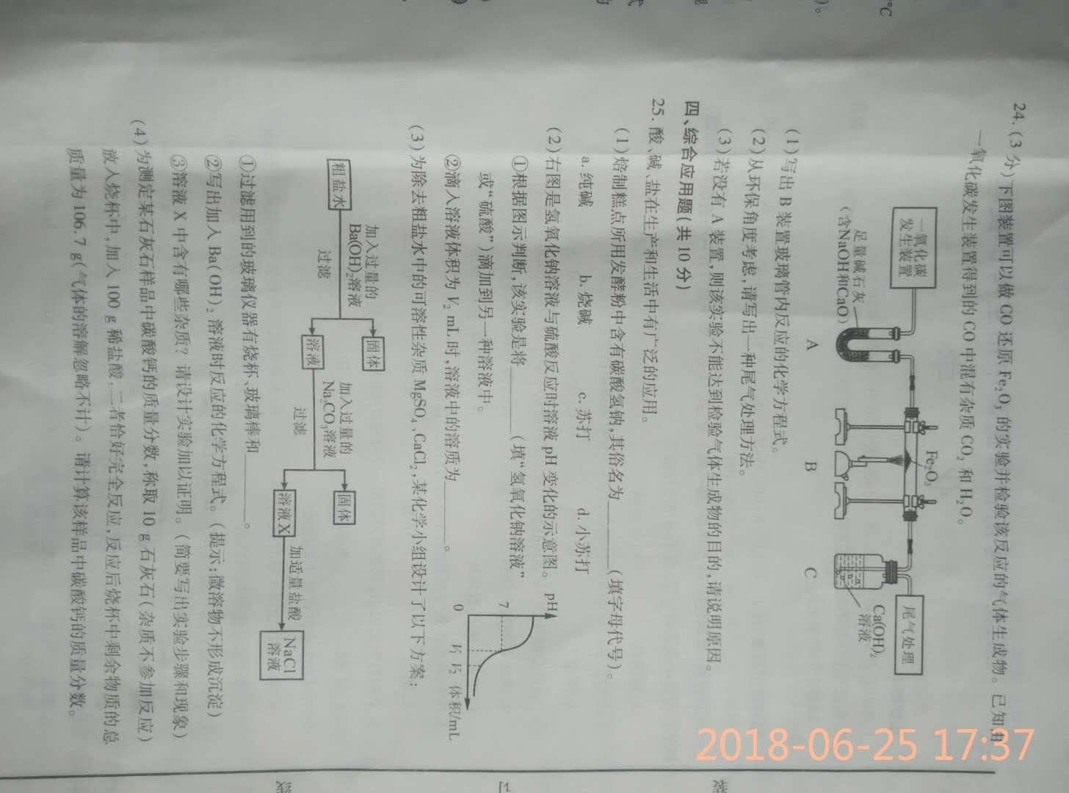

（1）写出B装置中玻璃管内反应的化学方程式。

（2）从环保的角度考虑，请写出一种尾气处理的方式

（3）若没有A装置，则该实验不能达到检验气体生成物的目的，请说明原因

**【考点】化学实验**

**【解析】（1）方程式为Fe2O3＋3CO＝2Fe＋3CO2**

**（2）此问考察尾气处理，常用方法：添加一个燃烧着的酒精灯或添加一个气球收集。**

**（3）一氧化碳发生装置中混有CO2也会使Ca(OH)2变浑浊，不能证明是否是原来的CO2还是生成的CO2使Ca(OH)2变浑浊**

**【答案】Fe2O3＋3CO＝2Fe＋3CO2；C可以控制漏斗内液体的流速（进而控制反应速率）；添加一个燃烧着的酒精灯或添加一个气球收集。；一氧化碳发生装置中混有CO2也会使Ca(OH)2变浑浊，不能证明是否是原来的CO2还是生成的CO2使Ca(OH)2变浑浊**

**四、综合应用题（共10分）**

25.（10分）酸、碱、盐在生产生活中有广泛的应用。

（1）烘焙糕点所用发酵粉中含有碳酸氢钠，俗名是 （填字母代号）

a.纯碱 b.烧碱 c.苏打 d.小苏打

（2）右图是氢氧化钠与硫酸反应时所得溶液pH变化示意图。

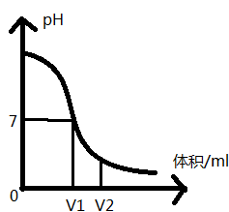

①根据图是判断，该实验是将 （填“氢氧化钠溶液”或“硫酸”）滴加到另一种溶液中。

②滴入溶液体积为V2时溶液溶质是

（3）为除去粗盐水中的可溶性杂质MgSO4,CaCl2，某化学小组设计了以下方案。

①过滤需要用到的玻璃仪器有烧杯、玻璃杯和

②写出加入Ba(OH)2溶液时发生的化学反应方程式（微溶物不形成沉淀）

③溶液X中含有哪些杂质？请设计实验加以证明（写出实验步骤及现象）

（4）为测定某石灰石样品中碳酸钙的质量分数，称取10g石灰石（杂质不参与反应）放入烧杯中，加入100g稀盐酸，二者恰好完全反应，反应后烧杯中剩余物质的总质量是106.7g（气体溶解忽略不计）。请计算该样品中碳酸钙的质量分数。

**【考点】化学综合利用**

**【解析】（1）d（考察物质俗名）**

**（2）①起始的pH＞7，所以刚开始溶液是氢氧化钠，因此是将硫酸滴定到氢氧化钠中**

**②V2ml时，pH＜7，因此溶质为 硫酸、硫酸钠**

**（3）①过滤所需烧杯、玻璃棒、漏斗**

**②溶液中有Mg2+，所以加入氢氧化钡后发生反**MgSO4＋Ba(OH)2=BaSO4↓＋Mg(OH)2↓

**②溶液中有Na2CO3、NaOH，鉴别方法：加入CaCl，若产生白色沉淀，则含有Na2CO3，静置，取上层清液，加入酚酞溶液，若溶液变红，则说明含有NaOH**

**（4）CaCO3＋2HCl=CaCl2＋H2O＋CO2↑**

**m=**

**【答案】 见解析**